ESP32 工业字符/二维码识别扫描枪
功能扩展与系统对接调研报告
面向 OCR、QR Code、局域网通信与 MES/WMS/ERP 接口升级
项目类型：工业现场数据采集终端
核心平台：ESP32 + 摄像头模组 + 上位机软件

摘 要；本报告围绕基于 ESP32 开发板的工业字符识别扫描枪展开调研与方案分析。现有设备由 ESP32 主控板、摄像头模组、按键、小型显示屏和上位机软件组成，能够在按键触发后完成图像采集，并通过上位机软件对产品表面的 15 位数字编号进行 OCR 字符识别，同时将识别结果显示在上位机界面和设备端小屏幕上。随着设备应用场景由单一字符识别扩展到工业现场数据采集，系统后续需要在保留 OCR 识别的基础上新增 QR Code 二维码识别能力，并在结构上增加卧式扫描枪方案，以提升现场握持稳定性、扫描便利性和设备集成度。
针对当前 ESP32 采用 SoftAP 热点通信导致上位机电脑断网的问题，报告提出将 ESP32 和上位机电脑同时接入工厂 Wi-Fi 或现场局域网，使二者在同一网络环境下通过 TCP、HTTP 或 WebSocket 等方式进行通信。该方案能够保证上位机在接收扫描数据的同时保持企业内网或互联网连接，便于后续将识别数据上传至 MES、WMS 和 ERP 等管理系统。考虑到现场维护和开发调试需求，系统仍应保留 SoftAP 配置模式和 USB 有线调试方式，用于 Wi-Fi 参数配置、程序烧录、串口日志查看和故障恢复。
在企业系统对接方面，报告建议上位机软件作为数据处理与接口中转平台，完成 OCR/QR Code 识别、结果校验、数据存储、统计分析和接口上传。对于 MES、WMS、ERP 等企业管理系统，优先采用 REST API/HTTP API 作为主接口，同时预留 OPC UA 接口，以便未来与 PLC、SCADA、工业网关或工业数据平台进行标准化交互。整体方案能够将现有扫描枪由单一识别工具升级为面向生产追溯、仓储管理和质量数据闭环的工业现场数据采集终端。
关键词：ESP32；OCR 字符识别；QR Code；上位机软件；MES；WMS；ERP；OPC UA；工业数据采集

1.2 调研目标
本报告的调研目标包括：分析现有 ESP32 字符识别扫描枪的功能和不足；明确后续仅保留 OCR 字符识别并新增 QR Code 二维码识别的升级方向；提出卧式结构、局域网通信、上位机接口模块和企业系统对接方案；评估 REST API、HTTP API、OPC UA 等接口技术在本项目中的适用性；形成可落地的开发路径和风险控制措施。

2 现有系统功能分析

2.1 现有硬件组成
现有系统的硬件主体由 ESP32 主控板、摄像头模组、LED 补光模块、按键、小型 LED/OLED 显示屏和供电模块组成。ESP32 负责设备端控制、图像采集触发、无线通信和屏幕显示；摄像头负责采集产品表面字符图像；上位机软件完成主要识别处理和结果展示。
如表 2-1 所示，现有系统主要由 ESP32 主控板、摄像头模组、LED 补光模块、按键模块、小型显示屏和上位机软件等部分组成。
表 2-1 现有系统硬件与软件模块分析
模块 | 当前作用 | 存在问题或优化方向
ESP32 主控板 | 控制摄像头、按键、屏幕和 Wi-Fi 通信 | 资源有限，不适合承担复杂 OCR 与完整 OPC UA 服务器功能
摄像头模组 | 采集产品表面字符图像 | 受光照、角度、焦距和反光影响较大
LED 补光模块 | 改善暗光环境下图像质量 | 需要优化补光角度，减少金属表面反光
按键模块 | 触发扫描和功能切换 | 可优化为扳机式按键，提高握持与操作效率
小型显示屏 | 显示识别结果和状态 | 后续可增加网络状态、电量、错误码等信息
上位机软件 | 接收图像、完成 OCR、显示结果 | 需要增加二维码识别、数据库、统计和系统接口模块

2.2 当前工作流程
当前系统的流程为：工人按下设备按键后，ESP32 控制摄像头采集图像，并通过自身 Wi-Fi 热点与电脑上位机建立通信；上位机软件接收图像并执行 OCR 字符识别，得到通常为 15 位数字的识别结果；识别结果在上位机界面中显示，同时回传至 ESP32 端小屏幕进行同步显示。
按键触发扫描
↓
ESP32 控制摄像头采集图像
↓
图像传输至上位机软件
↓
上位机执行 OCR 字符识别
↓
结果显示在上位机与设备小屏幕

图 2-1 当前系统工作流程示意

2.3 当前主要问题
当前系统已经具备基础字符识别能力，但仍存在四个较明显的问题。第一，识别类型相对单一，目前主要面向 15 位数字字符，无法兼容二维码标识场景。第二，ESP32 采用 SoftAP 热点模式时，电脑连接设备 Wi-Fi 后往往会脱离互联网，影响数据上传。第三，当前结构更偏开发样机，工业现场握持、补光、抗干扰和维护便利性仍需优化。第四，上位机软件目前以识别和显示为主，尚未形成数据存储、统计分析和 MES/WMS/ERP 对接能力。

3 相关产品与技术路线调研

3.1 工业手持扫码枪
工业手持扫码枪通常支持一维码、二维码、Data Matrix、DPM 码等读取能力，并具有抗摔、防尘、防水、强补光、声光反馈和无线通信能力。Zebra、Datalogic、Honeywell 等品牌的工业扫码枪多用于制造、仓储、物流和追溯场景，其核心价值并不只是读出一个码，而是配合企业系统完成数据闭环。

3.2 工业手持数据采集终端
工业手持数据采集终端通常具备屏幕、扫码模块、Wi-Fi/4G/蓝牙通信、操作系统和企业 App 运行能力，常用于仓库入库、出库、盘点、库位绑定和产线物料流转。与普通扫码枪相比，该类终端更强调业务流程执行和系统交互。

3.3 工业 OCR 与视觉读码器
工业 OCR 与视觉读码器多用于固定产线，常见于产品字符检测、喷码识别、二维码读取和质量追溯。KEYENCE、Cognex 等品牌的机器视觉产品强调图像处理、稳定读码、工业通信和自动化集成。这类产品价格较高、稳定性强，适合高节拍和高可靠性场景。
如表 3-2 所示，现有相关产品可概括为工业扫码枪、工业 PDA、工业视觉读码器以及本项目 ESP32 扫描枪四类。工业扫码枪在 1D/2D 码、DPM 码、部分 OCR 和声光反馈方面较为成熟，适合参考其外壳防护、小屏反馈和扫码交互设计；工业 PDA 具备扫码、屏幕、无线通信、业务 App 以及 WMS/ERP 对接能力，适合参考其数据记录、统计分析和系统接口设计；工业视觉读码器则更强调 OCR、二维码、定位、图像处理和工业通信，适合参考其补光、图像预处理和稳定性测试方法。相比上述成熟产品，本项目 ESP32 扫描枪的特点是成本低、结构可定制、适合特定工位样机验证和低成本定制化开发，其核心功能应聚焦于 OCR 字符识别、QR Code 二维码识别和上位机数据处理。由表 3-2 可知，本项目不宜盲目追求完整替代成熟工业扫码设备，而应结合低成本和可定制优势，重点完善 OCR/QR Code 双识别、上位机识别、数据存储统计和企业系统接口上传能力。

表 3-2 相关产品类型与本项目参考价值
产品类型 | 典型能力 | 优点 | 对本项目的参考价值
工业扫码枪 | 1D/2D 码、DPM 码、部分 OCR、声光反馈 | 成熟可靠，工业防护能力强 | 参考外壳、防护、小屏反馈和扫码交互设计
工业 PDA | 扫码、屏幕、无线通信、业务 App、WMS/ERP 对接 | 业务流程完整，适合仓储与物流 | 参考数据记录、统计和系统接口设计
工业视觉读码器 | OCR、二维码、定位、图像处理、工业通信 | 识别稳定，适合自动化产线 | 参考补光、图像预处理和稳定性测试方法
本项目 ESP32 扫描枪 | OCR、拟新增 QR Code、上位机识别、低成本定制 | 成本低，可按场景改造 | 适合样机验证和特定工位定制化开发

3.4.1 Zebra DS3608-DP/DS3678-DP 系列案例
Zebra DS3608-DP/DS3678-DP 属于超坚固型工业扫码枪系列，面向仓储和制造现场中的一维码、二维码以及直接零件标记（DPM）读取场景。部分同系列高性能型号还覆盖 OCR、照片和文档采集等能力。这个产品是面向制造工厂、汽车、航空、零件加工、仓储追溯这类场景。它主要读取产品或零件表面的 DPM 码，也就是直接打在零件上的码，比如激光蚀刻、点针打标、化学蚀刻、喷墨、铸造、热喷涂等标记。
DS3608-DP / DS3678-DP 支持 DPM、1D 条码和 2D 条码。官方规格中列出的 2D 码包括 PDF417、Micro PDF417、Aztec、DataMatrix、MaxiCode、QR Code、Micro QR、汉信码等；1D 码包括 Code 39、Code 128、Code 93、Codabar、UPC/EAN、GS1 DataBar 等。
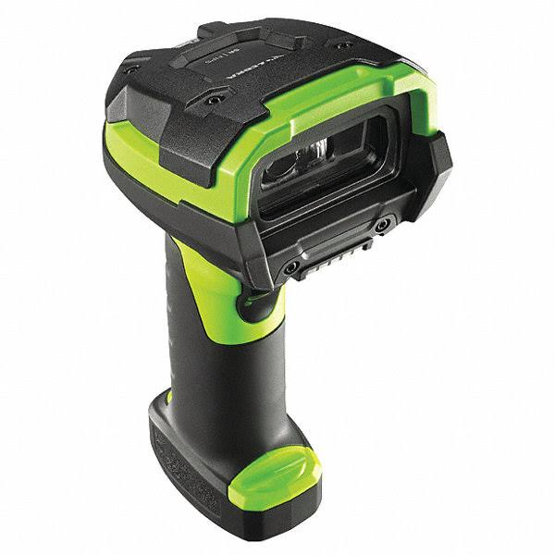
图 3-1 Zebra DS3600/DS3678 系列工业扫码枪外观

3.4.2 Datalogic PowerScan 9600 系列案例
Datalogic PowerScan 9600 系列是得利捷 Datalogic 的工业级手持扫码枪系列，定位和 Zebra DS3600 类似，主要面向制造车间、仓储物流、运输、医疗等场景。并提供 OLED 显示、按键键盘、双摄像头图像采集和 RFID 等扩展配置。其设计重点不只是读码能力，还包括人机交互、握持舒适性、移动作业效率和现场反馈。它不是普通办公扫码枪，而是强调工业耐用性、二维码/条码稳定读取、现场反馈、无线通信和系统接口扩展的工业数据采集设备。
对本项目而言，卧式结构、小屏显示、扳机式按键、状态提示和识别结果回传，是后续工业适应性优化的重点。
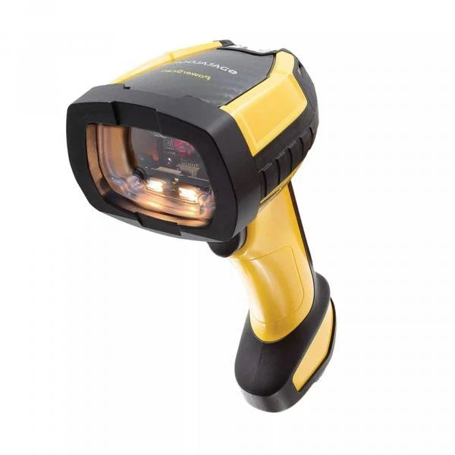
图 3-2 Datalogic PowerScan 9600 系列工业扫码枪

3.4.3 Honeywell Granit XP 1990i 系列案例
Honeywell Granit XP 1990i 系列定位于超坚固工业扫码器，强调远距离读取、任务关键场景可靠性、IP65/IP67 防护能力以及抗跌落和抗翻滚性能。Granit XP 1990i 系列主要解决的是工业现场中远距离、复杂环境、低质量条码的读取问题。比如仓库高位货架、托盘标签、零件包装、物流箱码、生产批次码等。可在损坏或低质量条码上保持较强读取能力，高质量条码则可更快完成扫描和传输。Granit XP 1990iXLR 属于工业区域成像扫码器，支持 1D 和 2D 条码识别，并采用远近双成像阵列设计，其中远距离成像阵列为 1920 × 1080，近距离成像阵列为 1280 × 800；Honeywell 页面标注其扫描距离为 Long Range，范围可到 0–20 m，亮度适应范围为 0–100,000 lux。
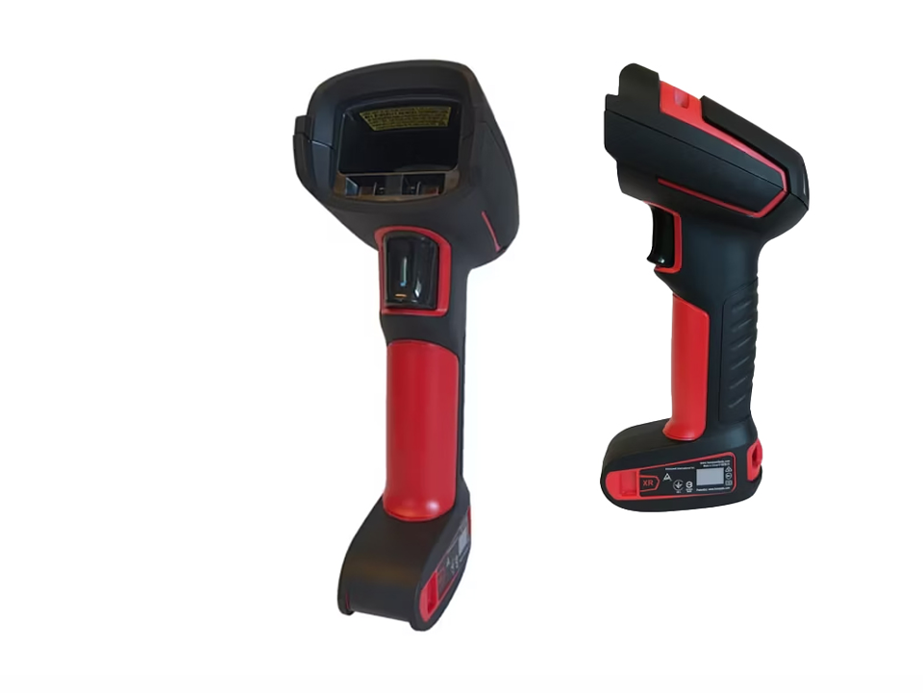
图 3-3 Honeywell Granit XP 1990iXLR 工业扫码枪侧视结构

3.4.4 KEYENCE SR-X AI 读码器案例
KEYENCE SR-X 系列属于 AI 读码器，强调紧凑结构、AI 解码算法和不同工序之间的稳定读取能力，并支持 QR、MicroQR、DataMatrix、PDF417 等多种二维符号。其典型应用更偏固定式产线追溯和工序间数据读取，SR-X 更适合安装在固定工位上例如：产线检测工位、件输送线、动化装配线、装检测工位、库前扫码工位
KEYENCE SR-X 案例的核心思路在于：通过集成镜头、光源、传感器和 AI 解码算法，提高复杂工况下的读码稳定性，并将识别结果进一步用于产线追溯、工序管理和数据分析。该思路对本项目具有直接借鉴意义：ESP32 扫描枪不应仅停留在 OCR 字符识别和 QR Code 二维码识别本身，而应通过上位机软件完成识别数据的校验、存储、统计和上传，并进一步对接 MES、WMS、ERP 等管理系统，同时预留 OPC UA 工业接口，使设备从单一识别工具升级为面向工业现场的数据采集与追溯终端
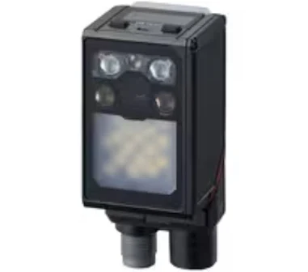
图 3-4 KEYENCE SR-X AI 读码器图

3.4.5 Cognex DataMan 370/374 系列固定式工业读码器案例
Cognex DataMan 是康耐视的工业读码器系列，主要用于工业自动化场景，可以把它理解成：
工业相机 + 镜头 + 光源 + 解码算法 + 工业通信接口 集成在一起的读码设备。以 DataMan 370 系列为例，它属于 fixed-mount barcode reader，固定式条码读码器。资料中说明，它用于解决 DPM 直接零件标记、标签码、多码制、多码同时读取等复杂工业应用，适合高速产线、难读零件、小码、多码制应用和多面扫描通道等场景。它和现在的 ESP32 项目不完全一样。你的设备重点是 OCR 字符识别 + QR Code 二维码识别；Cognex DataMan 更偏向 二维码、条码、DataMatrix、DPM 码读取，工业追溯属性更强。
它的核心优势不是“能扫二维码”，而是难扫的码也尽量扫得稳定。DataMan 370 系列使用 Cognex 的解码算法，例如 1DMax、Hotbars、2DMax、PowerGrid、1D/2D Auto-Discrimination。
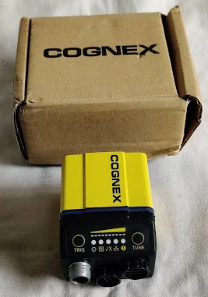
图 3-5 Cognex DataMan 系列固定式工业读码器
如表 3-3 所示，现有工业扫码与读码产品主要可分为工业手持扫码枪、工业手持数据采集设备和固定式工业读码器三类。其中，Zebra DS3608-DP/DS3678-DP、Datalogic PowerScan 9600 和 Honeywell Granit XP 1990i 更偏向手持式工业扫码设备，重点体现抗摔、防护、现场反馈、移动作业和复杂环境下的可靠识别能力；KEYENCE SR-X 和 Cognex DataMan 则更偏向固定式工业读码或机器视觉读码设备，重点体现 AI 解码、稳定成像、多码制识别、产线追溯和工业系统集成能力。由表 3-1 可知，成熟工业读码产品的核心竞争力并不只是“能否识别某一种码制”，而是体现在稳定采集、可靠识别、工业结构、状态反馈、数据输出和系统对接等多个方面。对于本项目而言，ESP32 扫描枪后续应在保留 OCR 字符识别并新增 QR Code 二维码识别的基础上，进一步加强补光、对准、状态提示、异常反馈和上位机数据上传能力，使设备由单一识别样机逐步升级为面向工业现场的数据采集终端。
表 3-3相关产品案例对比
产品案例 | 产品类型 | 主要能力 | 工业应用特点 | 对本项目的启示
Zebra DS3608-DP/DS3678-DP | 超坚固工业扫码枪 | 支持一维码、二维码和 DPM 读取；同系列部分高性能型号覆盖 OCR、照片和文档采集。 | 适用于仓储、制造、零部件追溯和复杂表面标识读取。 | 强化补光、对准、状态反馈和异常提示；设备应从“能识别”升级为“稳定识别”。
Datalogic PowerScan 9600 | 工业手持扫码枪/数据采集设备 | 支持高性能 1D/2D 读取，可选 OLED 显示、按键、双摄像头图像采集和 RFID。 | 强调移动作业、人机交互、现场反馈和高频扫描效率。 | 卧式结构、小屏显示、扳机按键和识别结果反馈应作为结构优化重点。
Honeywell Granit XP 1990i | 超坚固远距离工业扫码器 | 强调远距离读取、IP65/IP67 防护、抗跌落和抗翻滚能力。 | 适用于仓储、物流、户外和任务关键工业现场。 | 工业适应性应量化为防护、抗摔、温度、电池和外壳可靠性指标。
KEYENCE SR-X | AI 固定式工业读码器 | 支持 QR、MicroQR、DataMatrix、PDF417 等二维符号，强调 AI 解码和工序间稳定读取。 | 适合产线固定工位追溯、过程数据读取和多工序联动。 | QR Code 识别应绑定工位、工单、批次和时间，形成完整数据记录。
Cognex DataMan | 工业条码读码器/机器视觉读码器 | 面向 QR Code、Data Matrix 等 2D 符号和复杂工业码读取，新型号强调 AI 能力。 | 适合自动化产线、质量追溯、固定式检测和工业视觉集成。 | 上位机应承担数据采集、数据库存储、接口上传和追溯中转功能。

Cognex DataMan Setup Tool
Cognex DataMan Setup Tool 是 Cognex 为 DataMan 系列工业读码器配套开发的上位机配置与调试软件，主要用于读码器的安装、连接、参数设置、图像调试、读码测试和运行维护。该软件面向工业现场中的条码、二维码和 DPM 直接零件标记读取场景，工程人员可通过电脑端软件连接 DataMan 读码器，对设备进行搜索、连接、配置和状态查看。其基本功能包括设备发现、IP 地址和通信接口查看、固件信息显示、读码器连接管理以及不同型号设备的配置维护，因此它不仅是一个读码结果显示工具，更是 DataMan 工业读码器部署和管理过程中的核心软件平台。
在图像调试与读码配置方面，DataMan Setup Tool 提供实时图像查看、读码区域设置、图像优化、读码测试和结果历史查看等功能。用户可以在软件界面中观察读码器采集到的图像，调整曝光、焦距、光源、识别区域和触发方式等参数，并对一维码、二维码、DataMatrix、DPM 码等不同识别对象进行配置。软件中的自动调参和应用引导功能可以帮助工程人员快速完成读码器部署，使设备在不同光照、角度、表面材质和码制质量条件下获得较稳定的读码效果。对于工业现场而言，这类功能可以减少人工反复试错，提高读码器安装调试效率。
在数据管理与系统集成方面，DataMan Setup Tool 支持读码结果历史记录、图像保存、未读图像分析、数据格式化和通信输出配置。软件可以记录读码成功、读码失败、触发次数、识别结果和相关图像信息，便于后期分析读码稳定性和定位异常原因。同时，DataMan 系列读码器可通过串口、以太网、FTP、工业通信协议或自定义数据格式等方式输出识别结果，使读码数据能够进入 PLC、上位机、SCADA、MES、WMS 或其他工业数据系统。因此，DataMan Setup Tool 的系统定位是围绕工业读码器形成“设备连接—图像调试—参数配置—读码测试—数据输出—运行维护”的完整上位机软件系统。

Zebra 123Scan
Zebra 123Scan 是 Zebra 为其条码扫描器配套开发的 Windows 端上位机配置软件，主要用于扫描器的参数设置、配置生成、设备部署和运行维护。该软件面向 Zebra 扫码枪、工业扫描器等数据采集设备，工程人员可通过电脑端软件自动识别已连接的扫描器，并根据实际应用需求对设备进行配置。与普通数据采集软件不同，123Scan 的核心定位并不是直接完成生产数据管理，而是作为扫描器的配置和维护工具，用于帮助用户快速完成设备初始化、参数修改、通信设置和功能验证。
在功能方面，Zebra 123Scan 支持通过配置向导引导用户完成扫描器设置，包括启用或关闭不同条码类型、设置蜂鸣器声音、配置通信接口、调整扫描数据输出格式等内容。配置完成后，软件可以将参数保存为配置文件，也可以生成编程条码，用户通过扫描该条码即可完成设备参数写入；同时也可以通过 USB 连接直接将配置下载到扫描器中。该方式适合工厂、仓储和物流等场景中多台扫码枪的快速部署，能够减少人工逐项设置带来的重复操作和配置错误。
在维护与管理方面，Zebra 123Scan 还具备固件升级、配置克隆、数据查看和报告生成等功能。用户可以通过软件检查设备信息、更新扫描器固件、复制已有设备配置，并查看扫描数据或生成参数报告、验证报告、库存报告等文档。这说明成熟扫码设备的上位机软件不仅承担“设置设备参数”的作用，还要服务于设备资产管理、批量部署、运行验证和后期维护。对于工业扫码系统而言，123Scan 体现了一种典型的软件设计思路，即通过上位机工具将设备连接、参数配置、数据格式化、固件维护和部署验证集中管理，从而提高现场设备使用和维护效率。

ERP-MES-WMS 一体化管理平台

ERP-MES-WMS 一体化管理平台也可称为智能制造一体化管理平台、制造运营一体化平台或产供仓一体化平台，其核心作用是将企业计划、车间生产执行和仓储物流管理进行统一整合。具体而言，ERP 主要负责企业层面的订单接收、生产计划、物料管理、成本控制和资源调度；MES 负责将 ERP 下发的生产计划转化为车间现场的生产任务，进一步管理工序流转、生产报工、质量检测、设备状态和过程追溯；WMS 则负责原材料、半成品和成品的入库、出库、库位管理、库存盘点和仓储流转。三者整合后，可以形成从订单到生产、从生产到仓储、从仓储到发货的完整业务闭环，使企业在接到订单后，能够自动关联生产计划、车间执行、物料流转、仓储出入库和最终质量追溯，从而提高生产管理效率、库存准确性和数据追溯能力。

SAP Digital Manufacturing
SAP 的 S/4HANA + Digital Manufacturing + EWM 是智能制造一体化管理平台的典型方案。其中，SAP S/4HANA 是企业核心 ERP 系统，主要负责财务、供应链、采购、销售、制造计划、物料和业务主数据等企业级管理内容；SAP Digital Manufacturing 是 SAP 的云端制造运营管理平台，属于 MES/MOM 类系统，用于连接企业管理层与车间现场，支持生产执行、工单管理、制造数据采集、过程监控和制造绩效分析；SAP Extended Warehouse Management（EWM）则是仓储管理系统，用于管理复杂仓库中的入库、出库、库存、库位、拣选、补料和配送等流程。三者组合后，可以形成从企业订单与生产计划，到车间制造执行，再到仓储物流管理的完整闭环：S/4HANA 生成订单、生产计划和物料需求，Digital Manufacturing 将计划转化为车间工单和现场执行任务，EWM 负责原材料、半成品和成品在仓库与生产现场之间的流转管理。对于制造企业而言，该方案能够实现企业层、生产层和仓储层的数据贯通，使订单、工单、物料、库存、质量和追溯信息在统一体系内流动，从而提升生产协同能力、库存准确性和制造过程透明度。

Oracle
Oracle Fusion Cloud ERP/SCM + Manufacturing + WMS Cloud 是 Oracle 体系下的企业资源、供应链制造与仓储管理一体化方案。其中，Oracle Fusion Cloud ERP 主要面向企业级财务、采购、项目、风险管理和核心业务流程管理；Oracle Fusion Cloud SCM 用于连接供应链计划、库存、采购、订单履行和制造流程；Oracle Manufacturing Cloud 则面向制造现场，支持混合模式制造执行、工单管理、物料消耗、生产报工和质量相关业务；Oracle Warehouse Management Cloud 是云端仓储管理系统，主要负责仓库中的库存跟踪、收货、上架、拣选、发运和仓储作业管理。三者结合后，可以形成从企业订单与资源计划，到供应链协同和制造执行，再到仓储收发与库存流转的完整业务闭环。Oracle 文档中也提供了 ERP/SCM Cloud 与 WMS Cloud 的集成示例，涉及库存、采购订单、收货和发运等信息处理，同时支持 Manufacturing 或 Maintenance 工单与 Oracle WMS 或外部 WMS 之间的物料发放、退料、完工和返回等事务集成。因此，该方案能够帮助制造企业实现订单、物料、工单、库存、收发货和仓储作业之间的数据贯通，使生产执行、库存管理和仓储物流在统一云平台中协同运行。

金蝶制造云

金蝶制造云是金蝶面向制造企业推出的智能制造与企业管理一体化平台方案，可理解为以制造云为生产执行与制造运营核心、以金蝶云星空为 ERP 与平台化管理基础的综合系统。其中，金蝶制造云强调智能制造、制造执行、生产现场管理、质量追溯、设备管理、OT-IT 融合、统一开放平台和智能运营等能力，能够帮助企业对生产计划、车间任务、工序流转、质量检验和生产数据进行数字化管理；金蝶云星空则面向中型企业，覆盖财务、供应链、制造、PLM、全渠道等业务场景，可支撑企业在订单、物料、采购、库存、生产和成本等方面的协同管理。二者结合后，可以形成从研发设计、订单计划、生产执行到仓储流转和经营分析的一体化管理模式。部分金蝶云星空资料也将其描述为 PLM、ERP、MES 一体化同平台企业管理软件，说明其目标并不是单独解决某一个车间环节，而是通过平台化能力打通研发、生产、供应链和企业运营数据。对于制造企业而言，该类方案能够提升生产过程透明度、质量追溯能力、物料协同效率和经营决策能力，也为后续对接扫码设备、工业终端、MES 数据采集、WMS 仓储流转和 ERP 业务管理提供了平台基础。

用友 U9 cloud
用友 U9 cloud 是用友面向中型及中大型制造企业推出的云 ERP 与数智制造平台，可理解为以云 ERP 为核心，向 MES、QMS、SCADA、AIoT 和智能工厂等系统扩展的一体化制造管理方案。该平台主要覆盖生产订单、计划排程、物料收发、生产进度、质量监控、设备运维、车间报工和智能仓储等业务环节，能够将企业层面的订单、物料、成本和供应链管理，与车间现场的生产执行、工序流转、质量检验和设备状态采集连接起来。基于 U9 cloud 平台，企业可以进一步集成 PLM、MES、QMS、SCADA 等系统，实现研发设计、生产计划、车间执行、质量控制、设备监控和仓储物流之间的数据贯通。对于制造企业而言，U9 cloud 的价值在于通过云 ERP 与智能工厂能力，将传统分散的订单管理、生产管理、质量管理和设备管理整合到统一平台中，形成从订单计划到生产执行、从物料流转到质量追溯、从设备采集到经营分析的制造业务闭环。

4 功能升级需求分析

4.1 识别功能边界
如表 4-1 所示，本项目后续识别功能边界应以 OCR 字符识别和 QR Code 二维码识别为核心。其中，OCR 字符识别功能需要继续保留，主要用于识别产品表面的 15 位数字编号、钢号和批次号等字符信息，并应配合长度校验、数字校验和识别异常提示，提高结果可靠性；QR Code 二维码识别功能作为新增功能，主要用于解析二维码中包含的产品 ID、工单号、批次号等结构化信息，并要求识别过程稳定、结果可解析、异常可提示。相比之下，一维条码识别和 DPM 直接零件标记识别可作为后续扩展方向，当前阶段不作为核心功能优先实现。通过明确识别功能边界，系统可以避免功能范围过度发散，将开发重点集中在 OCR 与 QR Code 双识别能力、识别结果校验和工业现场应用稳定性上。
表 4-1 识别功能边界说明
功能 | 是否保留/新增 | 主要用途 | 关键要求
OCR 字符识别 | 保留 | 识别 15 位数字编号、钢号、批次号 | 需要长度校验、数字校验、误识别提示
QR Code 二维码识别 | 新增 | 识别二维码中的产品 ID、工单号、批次号 | 需要识别稳定、结果可解析、异常可提示
一维条码识别 | 暂不作为核心功能 | 后续可扩展 | 当前需求不优先实现
DPM 直接零件标记 | 暂不作为核心功能 | 高端工业场景扩展 | 需要更强相机、补光和算法能力

4.3 数据统计需求
上位机软件应从“识别显示工具”升级为“数据采集与统计平台”。统计内容可包括当日扫描总数、成功次数、失败次数、重复扫描次数、各工位扫描数量、各设备在线状态、各批次产品数量和接口上传状态。统计结果能够用于现场管理、异常分析和系统联调验证。

5 工业适应性与卧式结构优化

5.1 卧式结构需求
现有设备若仍保持开发板堆叠式或临时外壳结构，在工业现场长时间使用时会存在握持不稳、按键不顺手、摄像头对准困难和显示不直观等问题。因此，后续应增加卧式扫描枪结构方案，使设备整体更接近工业手持终端或卧式扫码器。卧式结构有利于将摄像头、补光灯、定位光源、小屏幕、按键和电池集中布置，提升设备可用性。

5.2 结构布局建议
卧式结构建议采用“前端采集、顶部显示、侧面/扳机触发、后部握持与电池”的布局。前端布置摄像头和补光灯，保证扫描方向明确；顶部或侧上方布置小屏幕，便于工人查看识别结果；握持区域布置主触发按键，减少拇指频繁按压造成的疲劳；设备外壳应考虑防滑纹理和基本防尘防溅设计。如表 5-1 所示，卧式扫描枪结构可按照前端采集区、顶部显示区、握持区、触发区和维护区进行功能分区。
表 5-1 卧式结构功能分区建议
结构区域 | 建议布置 | 设计目的
前端采集区 | 摄像头、补光灯、定位激光 | 提高图像质量，减少对准难度
顶部显示区 | 小型 OLED/LED 显示屏 | 显示识别结果、网络状态、电量和错误码
握持区 | 手柄、电池仓、防滑结构 | 提高长时间握持舒适性和稳定性
触发区 | 扳机式按键或侧边功能键 | 提高单手操作效率
维护区 | Type-c 接口 | 便于程序烧录、调试和现场维护

6 通信方式与联网方案调研

6.1 当前 SoftAP 热点模式问题

当前系统采用 ESP32 SoftAP 热点模式进行通信，即由 ESP32 主动创建 Wi-Fi 热点，电脑连接该热点后与扫描枪设备进行数据传输。该方式在前期开发和单机调试阶段具有配置简单、连接直接、不依赖外部路由器等优点，便于快速完成 ESP32 与上位机之间的通信测试。然而，该模式的局限性也较为明显：由于 ESP32 仅作为局部热点提供连接服务，本身通常不具备外部互联网或企业内网接入能力，因此电脑连接 ESP32 热点后往往会脱离原有网络环境，导致上位机软件处于离线状态。对于后续需要将识别结果实时上传至 MES、WMS、ERP 等企业管理系统的应用场景而言，该通信方式会限制数据上传、远程维护、多设备管理和系统集成能力。同时，当现场存在多把扫描枪或多个工位时，单纯依赖 SoftAP 一对一连接也不利于设备统一管理和网络扩展。因此，SoftAP 热点模式更适合作为设备初始配置或现场维护的辅助模式，而不适合作为正式工业应用中的主要通信方式。

6.2 局域网通信方案
针对当前 SoftAP 热点模式导致上位机离线的问题，后续推荐将 ESP32 的通信方式由 SoftAP 模式优化为 Station 模式，使 ESP32 作为 Wi-Fi 客户端接入 Wi-Fi 或现场局域网，同时上位机电脑也接入同一局域网。此时，ESP32 与上位机处于同一网络环境下，可通过固定 IP、设备编号或自动搜索机制建立通信连接，并通过 TCP、HTTP 或 WebSocket 等方式完成图像数据、识别结果和设备状态的传输。相比原有电脑直连 ESP32 热点的方式，该方案能够保证上位机在接收扫描数据的同时继续访问企业内网和互联网，从而支持识别结果实时上传至 MES、WMS、ERP 等管理系统，也便于后续实现远程维护、多设备接入、设备状态监控和系统扩展。因此，Station 局域网通信模式更适合作为后续正式产品化和工业现场部署的主要通信方案。
ESP32 扫描枪连接工厂 Wi-Fi/局域网
↓
上位机电脑连接同一局域网
↓
上位机通过 IP/设备编号连接 ESP32
↓
接收图像或识别数据
↓
上传 MES/WMS/ERP

图 6-1 局域网通信方案示意

6.3 AP+STA 与 USB 调试保留
虽然局域网 Station 模式更适合作为设备正式运行时的主要通信方式，但不完全取消原有的热点连接能力。更合理的设计方案是保留 AP+STA 双模式：在正常工作状态下，ESP32 作为 Station 接入工厂 Wi-Fi 或现场局域网，与上位机电脑通过局域网 IP 地址进行数据通信；在设备初始配置、现场维护或网络参数修改时，可临时开启 SoftAP 热点，使电脑或手机连接设备后完成 Wi-Fi 名称、密码、设备编号、工位信息和服务器地址等参数配置。这样既能保证正式运行时上位机电脑不断网，又能保留现场快速配置和维护的便利性。同时，USB 有线接口仍应作为底层调试和故障恢复手段保留，用于程序烧录、串口日志查看、固件更新、网络配置错误恢复以及系统异常排查。该方案能够在正式联网运行、现场配置维护和底层开发调试之间取得平衡，提高设备在工业现场部署和后期维护中的可靠性。

不同通信与调试方式在适用阶段、部署便利性、联网能力和维护可靠性方面各有特点，具体对比如表 6-1 所示。
表 6-1 通信与调试方案对比
方案 | 适用阶段 | 主要优点 | 主要不足
SoftAP 热点模式 | 早期调试、临时配置 | 连接简单，不依赖路由器 | 电脑容易断网，不利于系统对接
Station 局域网模式 | 正式运行 | 电脑不断网，便于 MES/WMS/ERP 上传 | 依赖现场网络，需解决 IP 和安全问题
AP+STA 双模式 | 配置维护 + 正式运行 | 兼顾配置便利和联网能力 | 程序配置稍复杂
USB 有线调试 | 开发、烧录、故障恢复 | 稳定可靠，可查看底层日志 | 不适合现场长期工作通信

6.4 局域网方案的得失分析
局域网方案的主要收益是电脑不断网、系统可扩展、多设备易管理、便于数据上传和远程维护。其代价是配置复杂度增加、IP 地址可能变化、依赖现场 Wi-Fi 稳定性、需要考虑网络安全和接口鉴权。针对这些问题，系统应增加固定 IP 或设备自动发现、断线重连、数据缓存、失败重传、接口 Token、HTTPS 传输和设备白名单等机制。

7 企业系统接口方案调研

7.1 MES、WMS、ERP 的对接定位

MES、WMS、ERP 是制造企业中面向不同业务层级的管理系统，其对接定位各有侧重。MES 主要面向生产现场执行与过程追溯，重点关注产品处于哪一道工序、由哪位操作人员完成、是否完成检测、质量结果是否合格以及生产过程是否可追溯；WMS 主要面向仓储物流管理，重点关注原材料、半成品和成品的入库、出库、库位绑定、库存盘点和库存状态追踪；ERP 则主要面向企业资源计划与经营管理，重点关注订单、物料、采购、生产计划、成本核算、客户信息和企业资源协同。本项目中的上位机软件不需要替代 MES、WMS 或 ERP 的完整管理功能，而应定位为现场数据采集与接口中转平台。其主要任务是在 ESP32 扫描枪完成 OCR 字符识别或 QR Code 二维码识别后，对识别结果进行校验、存储和统计，并按照 MES、WMS、ERP 所需的数据格式，将产品编号、识别类型、扫描时间、设备编号、工位信息、操作人员和识别状态等数据通过接口上传至对应管理系统，从而实现生产追溯、仓储流转和订单业务关联。

7.2 接口方式比较
为实现识别数据与 MES、WMS、ERP 等企业管理系统的对接，上位机软件需要根据不同系统的开放能力选择合适的数据接口方式。常见接口方式包括 REST API/HTTP API、OPC UA、数据库中间表和 CSV/Excel 导出等。不同方式在适用对象、开发难度、实时性、安全性和系统兼容性方面存在差异，具体对比如表 7-1 所示。
表 7-1 企业系统接口方式对比
接口方式 | 适合对象 | 优点 | 不足 | 本项目建议
REST API / HTTP API | MES、WMS、ERP、Web 后台 | 开发简单，JSON 数据直观，企业系统容易接入 | 需要对方系统开放接口并定义字段 | 作为主接口优先实现
OPC UA | PLC、SCADA、工业网关、工业数据平台 | 工业互操作标准，适合设备层数据点交互 | 开发配置复杂，企业管理系统未必直接接入 | 在上位机端预留
数据库中间表 | 老旧系统、封闭系统 | 落地简单，双方按表结构读写 | 实时性和安全性较弱，字段维护麻烦 | 作为兼容方案
CSV/Excel 导出 | 无接口系统、人工导入 | 最简单，便于测试与过渡 | 自动化程度低，不适合实时追溯 | 作为兜底方案

7.3 推荐接口策略

对于本项目而言，ESP32 扫描枪识别得到的数据属于生产业务数据，最终主要服务于 MES、WMS 和 ERP 等企业管理系统。因此，上位机软件应优先采用 REST API/HTTP API 作为主要数据上传方式，在完成 OCR 字符识别或 QR Code 二维码识别后，将产品编号、识别类型、扫描时间、设备编号、工位信息、操作人员、识别状态和上传状态等字段封装为 JSON 数据，并通过 HTTP POST 等方式发送至 MES、WMS 或 ERP 系统接口。该方式开发难度较低、数据结构清晰、与企业管理系统兼容性较好，适合作为本项目正式对接管理系统的主接口方案。相比之下，OPC UA 更适合工业现场设备层、自动化系统层或工业数据平台之间的数据交互，例如 PLC、SCADA、工业网关、设备状态采集系统等。因此，本项目可在上位机软件中预留 OPC UA Server 或 OPC UA Client 扩展能力，用于后续与工业现场系统进行标准化通信。

7.4 数据字段建议
为了保证识别数据能够被 MES、WMS、ERP 使用，上传数据不应只有识别字符串本身，还应包含扫描时间、设备编号、工位、操作人员、识别类型、识别状态和上传状态等字段。
字段名 | 示例 | 说明
code | 202506140001234 | OCR 识别到的 15 位编号或二维码解析出的产品编号
scanType | OCR / QR | 识别类型，用于区分字符识别和二维码识别
scanTime | 2026-06-15 10:30:20 | 扫描发生时间
deviceId | ESP32-Scanner-01 | 设备编号
workstation | A01 | 工位编号
operator | worker001 | 操作人员编号，可选
resultStatus | OK / NG | 识别或校验状态
uploadStatus | uploaded / pending / failed | 上传状态，用于断网缓存和失败重传

表 7-2 上传数据字段建议

8 系统总体设计方案

8.1 总体架构
升级后的系统总体架构可分为设备端、上位机端和企业系统端三部分。
设备端以 ESP32 开发板为核心，主要负责摄像头图像采集、按键触发、光源补光、小屏幕结果显示以及局域网通信等功能，是现场数据采集的前端硬件基础。
上位机端运行在电脑端，主要负责接收 ESP32 发送的图像或数据，完成 OCR 字符识别和 QR Code 二维码识别，并对识别结果进行格式校验、重复判断、本地存储、数据统计和接口上传，是系统中的数据处理与接口中转核心。
企业系统端包括 MES、WMS、ERP 等管理系统，以及后续可能接入的工业网关、SCADA 或工业数据平台，主要用于接收上位机上传的产品编号、识别类型、扫描时间、设备编号、工位信息和识别状态等数据，实现生产追溯、仓储流转、订单关联和工业数据集成。
整体来看，设备端负责“采集与显示”，上位机端负责“识别、管理与上传”，企业系统端负责“业务应用与数据闭环”，三者共同构成面向工业现场的字符与二维码识别数据采集系统。
设备端：ESP32 + 摄像头 + 补光 + 按键 + 小屏
↓ 局域网通信
上位机端：OCR / QR Code / 校验 / 数据库 / 统计 / 接口模块
↓ REST API / 数据库中间表 / OPC UA 预留
企业系统端：MES / WMS / ERP / 工业网关

图 8-1 升级后系统总体架构示意

8.2 上位机软件模块
上位机软件是本系统的数据处理与接口中转核心，主要负责接收 ESP32 扫描枪上传的图像或数据，并完成 OCR 字符识别、QR Code 二维码识别、结果校验、数据显示、数据存储、统计分析和企业系统接口上传等功能。与设备端相比，上位机端具备更强的数据处理能力和系统扩展能力；与 MES、WMS、ERP 等企业管理系统相比，上位机软件又不是完整的业务管理平台，而是位于现场采集设备与企业系统之间的中间层软件。其功能模块设计如表 8-1 所示。
表 8-1 上位机软件功能模块设计
模块 | 功能说明
设备连接模块 | 管理 ESP32 设备连接、IP 地址、在线状态和断线重连
图像接收模块 | 接收 ESP32 上传的图像或数据包
OCR 识别模块 | 识别 15 位数字字符、钢号、批次号等
QR Code 模块 | 解析二维码数据并输出结构化结果
数据校验模块 | 完成长度、格式、重复、空值和异常状态判断
显示交互模块 | 在上位机界面显示识别结果、状态、统计和错误信息
数据库模块 | 保存扫描记录、异常记录和上传状态
统计报表模块 | 统计扫描数量、成功率、失败率、重复数和工位数据
接口上传模块 | 通过 REST API/HTTP API 上传 MES、WMS、ERP
OPC UA 预留模块 | 为后续工业设备层或网关系统对接提供扩展能力

8.3 数据流设计
系统完整数据流为：设备端采集图像，上位机完成 OCR 或 QR Code 识别；识别结果进入校验模块，校验通过后写入本地数据库；数据库记录同时进入统计模块和接口上传模块；上传成功后更新上传状态，上传失败则进入待上传队列，等待网络恢复后重传。
表 9-1 主要风险与控制措施

10 实施路径与开发计划
本项目后续升级可按照“识别功能完善—通信方式优化—上位机平台升级—企业系统接口开发—结构优化—现场测试”的路线分阶段推进。通过分阶段实施，可以先完成 OCR 与 QR Code 双识别能力，再解决 ESP32 与上位机之间的联网通信问题，随后逐步完善数据校验、数据库存储、统计分析、接口上传和工业结构优化等功能，最终形成适用于工业现场的字符与二维码识别数据采集系统。具体实施路径与阶段成果如表 10-1 所示。
表 10-1 实施路径与阶段成果
阶段 | 主要任务 | 输出成果
第一阶段 | 保留 OCR，新增 QR Code 解码，完善识别结果显示 | OCR/QR Code 双识别演示版本
第二阶段 | ESP32 改为 Station 局域网通信，保留 AP+STA 配置能力 | 电脑不断网的局域网通信版本
第三阶段 | 上位机增加校验、数据库、统计、异常记录 | 具备数据采集平台雏形的上位机软件
第四阶段 | 开发 REST API/HTTP API 上传模块，预留 OPC UA 接口 | MES/WMS/ERP 对接接口样机
第五阶段 | 设计卧式结构，优化补光、按键、屏幕和握持 | 工业适应性更强的结构样机
第六阶段 | 开展现场测试，优化稳定性、安全性和异常处理 | 完整调研与样机验证报告

11 结论与建议
本项目后续应将系统定位为面向工业现场的轻量化数据采集终端。设备端重点保留 OCR 字符识别并新增 QR Code 二维码识别，结构上增加卧式扫描枪方案，以提高现场握持稳定性、扫描便利性和工业适应性。
在通信方案上，建议将当前 ESP32 SoftAP 热点模式升级为局域网通信模式，使 ESP32 和上位机电脑同时接入工厂 Wi-Fi 或现场局域网。这样可以避免电脑连接 ESP32 热点后断网的问题，为后续 MES、WMS、ERP 数据上传提供基础。为了兼顾维护和调试，仍应保留 SoftAP 配置模式和 USB 有线调试接口。
在系统接口方面，建议上位机软件作为数据处理与接口中转平台，优先采用 REST API/HTTP API 对接 MES、WMS、ERP，并预留 OPC UA 接口用于未来工业现场设备层或数据平台扩展。整体方案能够形成“识别—校验—存储—统计—上传—追溯”的完整闭环，使现有 ESP32 扫描枪由单一 OCR 识别样机升级为具有企业系统集成能力的工业数据采集设备。

